**《** 毛笔字学习准备 **》学习指南**

**学习目标：**

1、技术目标;认识毛笔书法的基本工具和材料，了解书法临摹的基本方法。

2、艺术目标：掌握书写的正确姿势；会利用米字格来分析点画的基本特征；

3、文化目标：认识毛笔书法的基本工具和材料培养书写兴趣，提高审美能力。

**知识要点：**

认识书写工具，掌握正确的书写姿势，掌握借助米字格来读帖的观察方法。掌握正确的执笔姿势和借助米字格来读帖的观察方法。

**相关内容链接：**

1.看课本初步了解了解书法学习的一般知识

2.观看本节微课，跟老师一起学习。

**学习任务单：**

**【课前活动】**

看课本初步了解了解书法学习的一般知识

**【课上活动】**

活动一：

1. 唐代欧阳询写的《九成宫醴泉铭》就是一幅经典的书法作品。你们看是不是很美呢？我们这本教材中的范本就是以它为范本的。

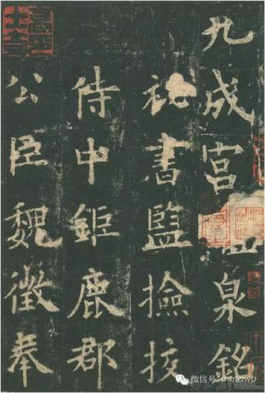 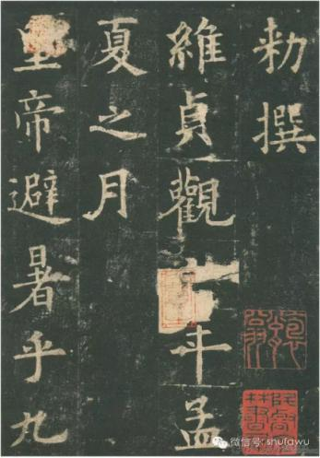

2、我会认：介绍毛笔书写用具。

我们先来认识一下毛笔书写用具。 （展示笔、墨、纸、砚实物。）笔、墨、纸、砚是毛笔书写必备的工具和材料，被称为“文房四宝”。

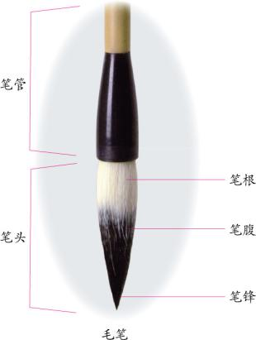 

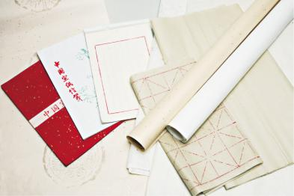 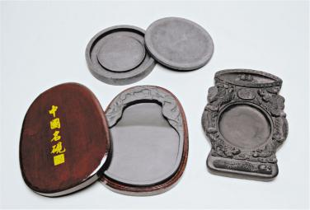

活动二：

讲解毛笔书写姿势。

读课本第3页“毛笔执笔要领”，参考课本示意图和老师的示范动作， 观察毛笔构造，直观感受毛笔笔锋各部分的弹性。观察了解墨、纸和砚的种类及作用。

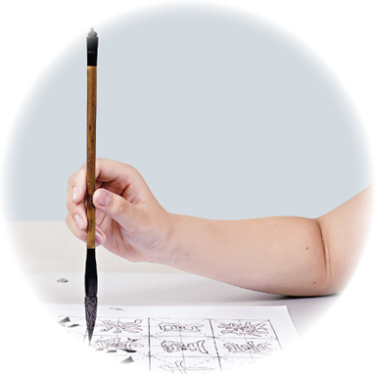 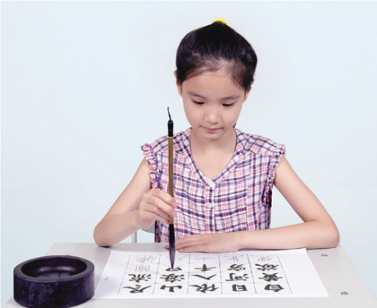

活动三：

讲解学习书法的方法。

我们学习毛笔书法时会借助方形的字格，为了便于观察笔画的位置，人们用竖中线、横中线和斜线平均分割字格，形成 “米”字形状，就是常说的“米字格”。

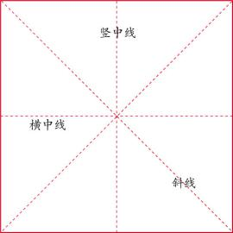

活动四：我会实践

1. 学习书法的基本方法是“摹”和“临”。拿透明的纸在上面描摹，就是仿影；如果直接用墨在红字上描摹，就是描红，或者直接用墨在双钩的笔画上书写，即是双钩填墨。 “临”是对照例字书写。同学们想一想， “摹”和“临”哪个比较难一些呢？
2. 观察米字格中例字“大”的写法。通过米字格，我们可以看到“大”的外轮廓接近三角形，略向左侧倾斜，三个笔画的方向各不相同，参考米字格还可以确定笔画的具体位置。

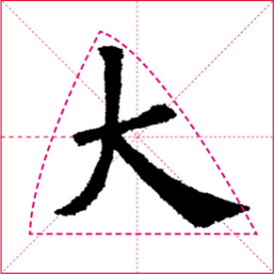

**【课后活动】**

请同学们以《九成宫醴泉铭》原碑帖中的字为例字，以仿影、描红、双钩填墨的方式临摹几个字。临摹前要仔细观察分析，字形的外轮廓是什么形状？笔画方向和米字格的辅助线有什么关系？